Osnovna škola: Klinča Sela
Nastavni predmet: Katolički vjeronauk
Učitelj: Josip Kunac, prof.
Razredni odjel: 4.
Redni br. pripreme: 42.
Tema: IV. ISUS JE SIN BOŽJI – SLUŠAJTE GA!
Podtema: 9. U Isusovoj školi
Odgojno-obrazovni ishodi učenja:
- Učenik upoznaje Isusa kao Mesiju – Spasitelja koji je od Oca došao i donio mir i spasenje ljudima. (OŠ KV B.4.2.)
- Učenik navodi kako se Isus svojim riječima i djelima očitovao kao Božji Sin. (OŠ KV B.4.2.)

TIJEK NASTAVNOG SATA

UVODNI DIO
Oče naš…

ili:

Isuse, ti si naš učitelj i prijatelj. Pomozi nam da danas učimo od tebe, slušamo te i rastemo u dobroti, vjeri i ljubavi. Amen.

Pregled domaće zadaće:
Učenici daju vjeroučitelju na uvid domaću zadaću od prošlog susreta:
„Učenici će riješiti, ili dovršiti rješavanje RB, str. 64-65, osim zadatka 5.

Ili:

Istražiti kako se zove današnji Papa, iz koje zemlje dolazi i nacrtati njegov grb u bilježnicu.“

Motivacija:
Razgovor:
- Jeste li ikada imali učitelja ili trenera koji vam je bio poseban? Zašto ga pamtite?
- Što čini dobrog učitelja? (sluša, pomaže, strpljiv je, pokazuje primjerom).
- Što mislite kakav je bio Isus kao učitelj svojih učenika?

Najava teme: Danas ćemo upoznati kako je bilo biti učenik u Isusovoj školi i otkriti tko je zapravo Isus za svoje učenike i za nas.

SREDIŠNJI DIO

Prijedlozi aktivnosti:

Aktivnost 1: „Obrada teksta“
Učenici će pročitati tekstove „U Isusovoj školi“ i tekst napisan plavim slovima „Isus Krist je obećani Mesija…“, udžbenik, str. 80.
Razgovor:
- Koliko je godina trajala „škola“ za apostole dok je Isus bio na zemlji? (3 godine)
- Što su sve radili s njim? (Jeli, pili, slušali, gledali čudesa)
- Jesu li odmah sve razumjeli? (Ne, tekst kaže da mnogo toga nisu razumjeli)
- Kada im se „upalila lampica“? (Tek nakon uskrsnuća i dolaska Duha Svetoga)
- Što su tada shvatili? (Analiziramo papirić s definicijama iz udžbenika: Isus je Mesija, pravi čovjek i pravi Bog)

Dakle:
Tko su bili Isusovi učenici?
Isus je imao mnogo sljedbenika, ali je odabrao dvanaest posebnih učenika – apostola. Oni su bili obični ljudi: ribari, carinik... Isus ih nije birao zbog njihovog znanja ili bogatstva, nego zbog njihovog otvorenog srca.

Što je Isus učio?
- da je Bog naš Otac koji nas voli
- da trebamo voljeti jedni druge
- da trebamo opraštati
- da trebamo pomagati onima kojima je pomoć potrebna
- da je On Sam put, istina i život

Gdje je Isus učio?
Isusova učionica bila je cijeli svijet – brda, obale jezera, ceste, kuće... On je učio kroz priče (prispodobe), kroz čudesna djela i kroz svoj primjer.

Kako je Isus poučavao?
Isus nije samo govorio – On je pokazivao. Kada je govorio o ljubavi, On je ljubio. Kada je govorio o oprostu, On je opraštao. Njegova najvažnija lekcija bila je Njegov život.

Naglasci:
Isus Krist je obećani Mesija – Spasitelj.
Isus Krist je pravi čovjek koji je s nama u svemu jednak osim u grijehu.
Isus Krist je Sin Božji, on je s Ocem i Duhom Svetim pravi Bog.

Aktivnost 2: „Video - zapis“:
Učenici će pogledati video – zapis „Isus nam pokazuje koliko zapravo vrijedimo…“; 0:16 min; Izvor: PUTEVI VJERE; YouTube

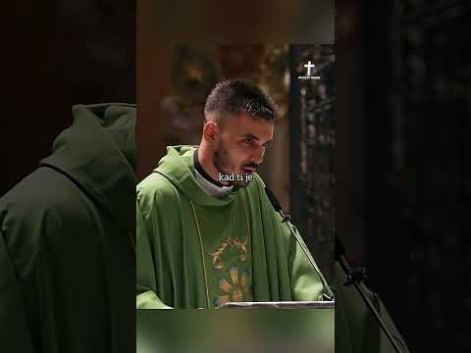

Razgovor:
- O kakvom ogledalu govori Isus? Možete li objasniti.

Aktivnost 3: „Stijena vjere“: ----> BILJEŽNICA
Učenici će opisati pojmove u odnosu na osobu Isusa: Mesija, Učitelj, Prijatelj, Spasitelj.

Naslov:
Isus je naš učitelj

Mesija –
Učitelj –
Prijatelj –
Spasitelj –

Aktivnost 4: „Što nas Isus uči?“:
Učenici će u paru zapisati stvari koje nas Isus uči (npr. ljubav, praštanje, strpljenje).

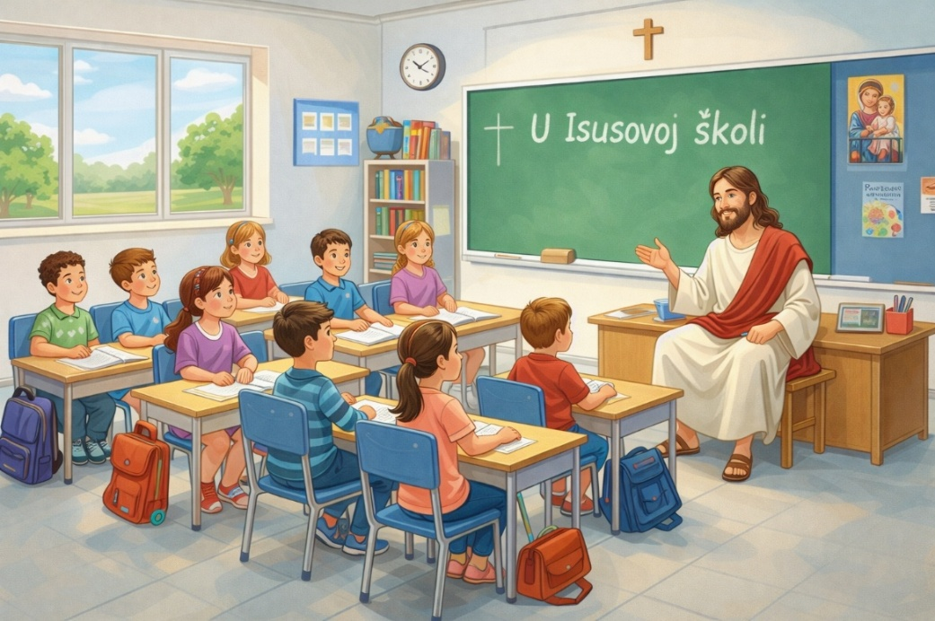

Aktivnost 5: „Dešifriranje istine o Isusu“:
Učenici će dešifrirati poruku kako bi otkrili ključnu istinu vjere, baš kao što je Duh Sveti otkrio istinu apostolima. Sve prepisati u bilježnicu!

ŠIFRARNIK:

🔵 = R
🟢 = I
🟡 = A
🟣 = V
🔴 = J
🟠 = E
🟤 = B
⚪ = O
🟧 = G
🔺 = K
🔻 = P
🟦 = S
⬛ = Č
⬜ = U

REČENICA O ISUSU:

🟢🟦⬜🟦 🔴🟠 🔻🔵🟡🟣🟢 🟤⚪🟧

🟢 🔻🔵🟡🟣🟢 ⬛⚪🟣🔴🟠🔺.
_ _ _ _ _ _ _ _ _ _ _ _ _ _ _ _ _ _ _ _ _ _ _ _ _ _ .

Aktivnost 6: „Svjetlo Duha Svetoga“:
Učenici će nacrtati svijeću i oko plamena upisati što im pomaže razumjeti Isusa.



Aktivnost 7: „Ruksak mudrosti“:
Učenici će na izrezani papir u obliku ruksaka (ili će ga nacrtati) napisati jednu Isusovu osobinu koju bi voljeli "nositi" u svojoj školskoj torbi svaki dan.

Ili:

Učenici će nacrtati torbu i u nju upisati tri „vještine“ koje žele naučiti u Isusovoj školi (npr. strpljenje, dobrota, molitva).

Ili:

Rad u paru. Učenici će nacrtati ruksak i u njega upisati pet „potrepština“ koje treba svaki Isusov učenik (molitva, povjerenje, oprost, dobrota, hrabrost, slušanje). Zatim kratko predstave svoj ruksak razredu.


Aktivnost 8: „Uskrsno svjetlo“:
Učenici će u skupinama izraditi kratak poster: „Što su učenici shvatili nakon Uskrsnuća?“ (mogu na listu iz likovne mape).

Aktivnost 9: „Tko je Isus za mene?“:
Učenici će u jednoj rečenici napisati osobni dojam o Isusu. Rečenice se zatim slažu na zajednički razredni pano.

Aktivnost 10: „Moje čudo“:
Učenici će osmisliti i nacrtati situaciju u kojoj im Isus pomaže u svakodnevnom životu.

Aktivnost 11: „Radosna vijest na radiju“:
Učenici će u paru napraviti kratak „radio oglas (reklamu)“ od 15 sekundi kojim drugima žele ispričati tko je Isus.

Aktivnost 12: „Apostolska dvanaestorica“:
Učenici će u paru pokušati nabrojati što više imena Isusovih apostola (Petar, Andrija, Ivan, Jakov, Filip, Bartolomej, Toma, Matej, Jakov Alfejev, Juda Tadej, Šimun, Juda Iškariotski). Vjeroučitelj će zatim otkriti sva imena i razgovarati o nekima od njih.

Aktivnost 13: „Isusova učionica“:
Učenici će nacrtati mjesto gdje bi oni voljeli da ih Isus poučava (more, planina, park, šuma...). Ispod crteža napišu zašto su odabrali baš to mjesto.

Aktivnost 14: „Lanac učenja“:
Učenici će sjesti u krug. Prvi učenik kaže jednu stvar koju je Isus učio (npr. "Voljeti bližnjega"). Sljedeći ponavlja prethodnu i dodaje novu. Aktivnost traje dok se ne prisjete što više Isusovih nauka.

Aktivnost 15: „Poruka iz prošlosti“:
Učenici će u skupinama od četvero osmisliti kratku poruku koju bi Isus poslao djeci 21. stoljeća. Poruka može imati maksimalno 20 riječi. Skupine čitaju svoje poruke.

Aktivnost 16: „Isusova kvizaonica“:
Vjeroučitelj će postaviti deset kratkih pitanja o Isusu i Njegovim učenicima. Učenici koji znaju odgovor, dižu ruku. Pitanja mogu biti: Koliko je apostola imao Isus? Koji je posao imao Petar? Gdje je Isus učio svoje učenike? I slično.

Aktivnost 17: „Galerija božanskog učitelja“:
Učenici će nacrtati portret Isusa kao učitelja i uz njega napisati tri ključne istine koje su apostoli spoznali (Mesija, pravi čovjek, pravi Bog).

Aktivnost 18: „Intervju s Duhom Svetim“:
Učenici će u parovima napisati tri pitanja i zamisliti odgovore kao da intervjuiraju Duha Svetoga o tome kako je pomogao apostolima da spoznaju Isusa.

Aktivnost 19: „Isusova kućica riječi“:
Učenici će u skupinama složiti kućicu od papira. U svaki „prozor“ upisuju riječ koja opisuje Isusa (Spasitelj, Prijatelj, Učitelj, Put…).

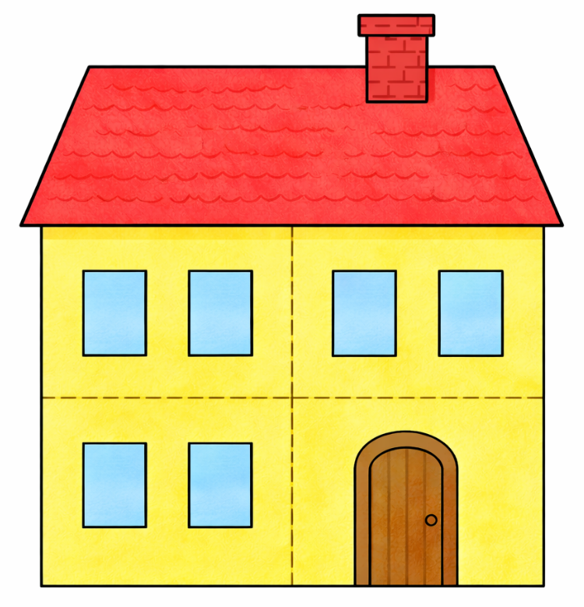

Aktivnost 20: „Dnevni raspored s Isusom“:
Učenici će samostalno izraditi jedan dan „rasporeda“ (jutro–poslijepodne–večer) i u svako polje upisati kako mogu toga dana biti blizu Isusu (npr. u školi: pomoći prijatelju; kod kuće: poslušati roditelje; navečer: kratka molitva).

UJUTRO | POSLIJEPODNE | VEČER

Aktivnost 21: „Poučna priča“:
Vjeroučitelj će pročitati poučnu priču.

Škola bez zvona
U jednom je mjestu postojala neobična škola. Nije imala zvona, školskog zvučnika ni zvona za odmor. Učenici su voljeli dolaziti jer su se osjećali mirno i sigurno.
U toj školi nije bilo ni ploče ni udžbenika, a ipak su svi mnogo naučili. Učitelj je svakoga poznavao po imenu, znao je kad se tko boji, kad je tužan ili ljut. Nikada nije vikao, ali su ga svi slušali.
Jednoga dana jedan je učenik skupio hrabrost i upitao: „Učitelju, zašto kod nas nema zvona?“ Učitelj se nasmiješio: „Zato što ljubav ne treba zvono. Ona govori srcu i poziva ga iznutra.“
„A što je onda naš glavni predmet?“ pitala je druga učenica. „Učiti kako ljubiti Boga i ljude, kao što sam ja ljubio vas“, odgovorio je Učitelj. „Tko to nauči, spreman je za svaki ispit u životu.“
Učenici su šutjeli, ali su u sebi znali da žele ostati u takvoj školi zauvijek.

Pouka: Tko uči u Isusovoj školi, uči najvažniji predmet – ljubiti Boga i ljude u svakodnevnom životu.

Aktivnost 22: „Zapišimo!“: ----> BILJEŽNICA
Učenici će prepisati i dopuniti rečenice:
Naslov:

Isus je naš učitelj

Isus je obećani Mesija i Sin Božji, zato ga želim slušati i nasljedovati.
U Isusovoj školi učim: ____________________.

Aktivnost 23: Mikropauza:
Vjeroučitelj je koristi po želji u bilo kojem trenutku sata kada opadne koncentracija učenika. To može biti bilo što: vic, zagonetka, pitalica, šetnja po razredu, pjesmica i sl. nevezano uz vjeronaučno gradivo. Pripaziti na pristojnost sadržaja! Ako vic sadrži neka imena učenika iz razreda npr. Ivica i Marica, promijeniti ih.

Učenici ustanu. Vjeroučitelj kaže:
– „Tko se prvi nasmije – radi tri mala skoka!“
Zatim ispriča vrlo kratku i smiješnu rečenicu npr.:
„Jučer sam vidio patku kako nosi kišobran.“

ZAVRŠNI DIO

Aktualizacija sa sintezom:
Razgovor:
- Kada se ponašamo kao da smo u Isusovoj školi? (Kroz vjeronauk, svetu Misu, čitanje Biblije i kada pomažemo drugima)

Zaključak:
Vjeroučitelj koristi metodu „Pet prstiju“. Učenici dižu ruku i na svaki prst ponovimo jednu činjenicu:

- (Palac) Isus je Učitelj.
- (Kažiprst) Isus je pravi Bog.
- (Srednjak) Isus je pravi čovjek.
- (Prstenjak) Duh Sveti nam pomaže razumjeti.
- (Mali prst) Mi smo Isusovi učenici danas.

Domaća zadaća:
Učenici će pronaći u svom domu jedan predmet koji ih podsjeća na Isusa. Nacrtat će ga u bilježnicu i napisati zašto su izabrali baš taj predmet kao simbol Isusove prisutnosti u njihovoj obitelji.

Samovrednovanje:
Učenici na kraju napisanog u bilježnici crtaju s obzirom na usvojenost/ razumijevanje gradiva:



Molitveni završetak:

Hvala Ti, Isuse, na ovom satu. Pomozi nam da izađemo iz ove učionice kao Tvoji bolji učenici i da svojom dobrotom drugima pokažemo tko si Ti. Slava Ocu i Sinu i Duhu Svetomu... Amen.

ili:

Anđele, čuvaru mili…

ili:

Učenici će poslušati pjesmu „Anđele, čuvaru mili…“; 3:36; Autor: Marinko Grubešić; Izvor: YouTube

